04. 05.2020 (poniedziałek)
Drogi Rodzicu. Dzisiejsze zajęcia poruszają tematykę symboli narodowych, a w szczególności flagi. To nie łatwe zagadnienia, ale już od grupy 3 latków należy dzieciom przybliżać powyższe treści. Wykorzystamy w tym celu opowiadanie, film edukacyjny oraz karty pracy. Dziecko nie musi od razu wszystkiego zapamiętać, ważne by uczestniczyło w proponowanych zadaniach. Wracając do prezentowanych treści będziemy utrwalać zdobyte informacje. Tak jak zwykle zadania można traktować wybiórczo.

Temat dnia : Biało – czerwona flaga.
1. Ćwiczenia spostrzegawczości Segregujemy zakrętki lub klocki, albo też inne rzeczy występujące w różnych kolorach. Zakrętki plastikowe w różnych kolorach, pudełko, szarfy. Rodzic kładzie przed dziećmi pudełko z zakrętkami, a dzieci segregują zakrętki według kolorów, wkładając je do szarf. Nazywają kolory, szacują, jakiego koloru zakrętek jest więcej, a jakiego koloru – mniej.
2. Zabawa kreatywna Biało-czerwone obrazki.
Drogi rodzicu rozłóż przed dziećmi tylko białe zakrętki i czerwone zakrętki i zapytaj, z czym kojarzą się im te kolory. Dzieci mają za zadanie ułożyć przed sobą na dywanie własny obrazek z zakrętek, wykorzystując do tego tylko białe zakrętki i czerwone zakrętki. Opowiadają o tym, co ułożyły.
3. Zabawa ruchowa Nasza flaga.
Balony: białe i czerwone lub piłki. Dzieci otrzymują balon – biały lub czerwony. Swobodnie odbijają balony. Na dźwięk grzechotki zatrzymują się i unoszą je do góry.
4. Zabawa ruchowa Biel i czerwień.
Rodzic gra rytmicznie na grzechotce, a dzieci przeskakują z nogi na nogę po całym pokoju. Gdy rodzic powie: „Biel” lub „Czerwień” dzieci podbiegają do czegoś czerwonego lub białego znajdującego się w pokoju. Przy kolejnych powtórzeniach zabawy dzieci dotykają przedmiotów inną częścią ciała, np.: dłonią, palcem wskazującym, łokciem, czołem.

5. Zabawa orientacyjno-porządkowa Przyjmij postawę.
Drogi rodzicu włącz dziecku nagranie Mazurka Dąbrowskiego zwracając uwagę, że to hymn naszego kraju. Pokaż postawę, jaką należy przyjąć podczas słuchania i/lub śpiewania hymnu Polski. Następnie poproś dziecko, aby w dowolny sposób poruszają się po pokoju, a gdy usłyszy hymn Polski zatrzyma się i przyjmie postawę na baczność.
Link do hymnu https://www.youtube.com/watch?v=AJsWz9SlpfA
6. Rozwiązanie zagadki B. Szelągowskiej Flaga.
Rodzicu przeczytaj zagadkę i poproś dzieci o podanie rozwiązania.
Wisi wysoko. Biało-czerwona.
Często z wiatrem musi się zmagać.
To symbol Polski, to nasza… (flaga).

7. Słuchanie opowiadania E. Stadmüller Biało-czerwone.
Rodzic zaprasza dziecko do wysłuchania opowiadania. Czytając opowiadanie, rodzic prezentuje ilustracje do niego.

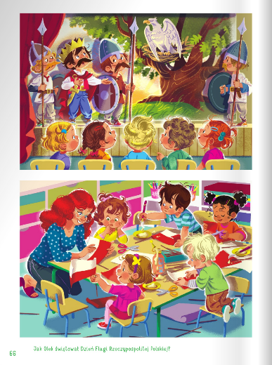

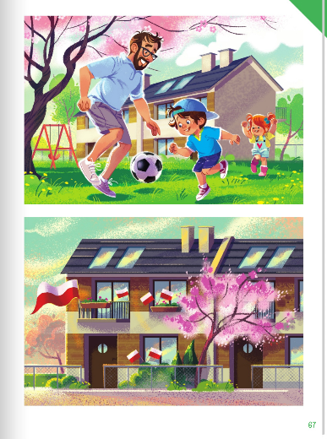

Z okazji Dnia Flagi Rzeczypospolitej Polskiej grupa średniaków przygotowała inscenizację legendy ,,O Lechu, Czechu i Rusie”. Kuba grał Czecha, Bartek – Rusa, a Olek – Lecha.
Prawdę mówiąc, była to jego pierwsza tak poważna rola, więc bardzo się przejmował i wciąż powtarzał:
– Chodźmy ku północy, serce mi mówi, że tam znajdziemy nasz nowy dom. Jego wierny lud – czyli Oskar z Karolem i Kubą oraz Basia, Malwinka, Wiktoria i Ania – ufnie podążał za nim. Nagle wszyscy zatrzymali się, bo oto ich oczom ukazał się wspaniały widok. Wyświetlał się on na ścianie, a przedstawiał leśną polanę o zachodzie słońca. Na środku tej polany rósł potężny dąb, a w jego konarach widać było gniazdo orła. Piękny biały ptak siedział w nim z rozłożonymi skrzydłami, zupełnie jakby chciał ochronić swe pisklęta przed niebezpieczeństwem.
– Oto nasz znak! – wołał Olek. – I nasze barwy! W tym momencie na ścianie pojawił się kolejny obraz przedstawiający polską biało-czerwoną flagę i godło narodowe – białego orła w złotej koronie na czerwonym tle. Przedstawienie obejrzały wszystkie dzieci z przedszkola. Ada też. Po obiedzie grupa Olka robiła chorągiewki. Zadanie polegało na przyklejeniu biało-czerwonej karteczki do cienkiego patyczka. Z początku szło to opornie, ale już przy trzeciej chorągiewce wszyscy nabierali wprawy.
– Kto chce, może sobie zabrać do domu kilka chorągiewek i patyczków – zachęcała pani. – Będzie można 2 maja udekorować nimi okno albo balkon… Niech wszyscy widzą, że cieszymy się z tego, że jesteśmy Polakami.
Olkowi nie trzeba było dwa razy tego powtarzać. Nie namyślając się zbyt długo, wpakował cały plik chorągiewek i garść patyczków do swojej tekturowej teczki i zabrał do domu.
Do wieczora bawił się świetnie z Adą, grał z tatą w piłkę, pomagał mamie robić kisiel. Dopiero następnego dnia przypomniał sobie o chorągiewkach.
– Jutro święto flagi! – zawołał przerażony.– A ja zapomniałem o moich chorągiewkach. Pani powiedziała, że trzeba udekorować nimi dom. Sam przecież wybrałem te kolory…
Ada poważnie kiwnęła główką.
– Był księciem Lechem – poświadczyła zgodnie z prawdą.
– I co teraz? – zapytał tato.
– Będę je sklejał – oświadczył mężnie książę Lech.
Niestety, szybko okazało się, że kleją mu się palce. Mama z tatą popatrzyli na niego i… zabrali się do roboty. Tym razem chorągiewki powstawały w ekspresowym tempie. Zanim zapadł zmrok, okna i balkon były udekorowane, a szczęśliwy książę Lech chrapał w najlepsze. Może śnił mu się kołujący wysoko na niebie orzeł z biało-czerwoną chorągiewką w dziobie? Kto to wie?

8. Rozmowa kierowana na podstawie opowiadania i ilustracji.
Rodzicu zadaj pytania:
− Jak Olek świętował Dzień Flagi Rzeczypospolitej Polskiej?
− Jakie kolory ma flaga Polski?
− Jaki ptak jest symbolem narodowym Polski?
− Co sklejał Olek w domu z rodzicami?
− Co udekorowali rodzice chorągiewkami?
− Po co ludzie dekorują flagami swoje domy?
− Jak się nazywa kraj, w którym mieszkamy?

9. Oglądanie filmu edukacyjnego Polak mały (ze strony Instytutu Pamięci Narodowej).
Drodzy rodzice wspólnie z dziećmi obejrzyjcie film „Polak mały” umieszczony na stronie Instytutu Pamięci Narodowej. Film znajduje się na stronie internetowej:
https://ipn.znadplanszy.pl/2015/04/08/polak-maly-za-darmo/
Po obejrzeniu filmu zapytajcie dziecko co to jest flaga, hymn itp.

10. Ćwiczenia językowe Co może być polskie?
Rodzic podaje kilka przykładów tego, co może być polskie (np. przedszkola, szkoły, drogi, język, tańce), a następnie dzieci podają swoje przykłady tego, co kojarzy im się z Polską. Po każdym podanym przykładzie powtarzają za rodzicem zdanie: Polski (np. język) mamy, jesteśmy Polakami!
11. Ćwiczenia spostrzegawczości Znajdź taką samą flagę.
Zadanie dzieci polega na dopasowaniu do siebie dwóch takich samych flag.

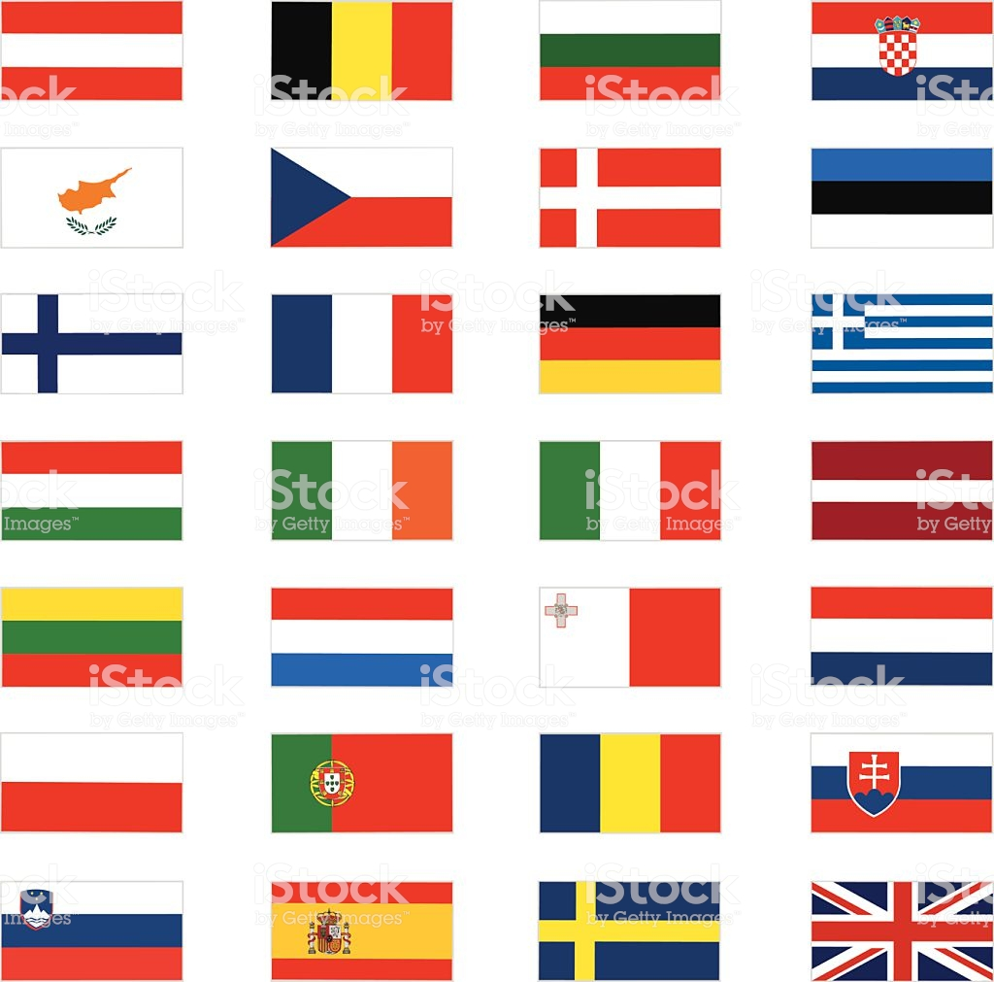

Drogi rodzicu jeśli masz możliwość wydrukowania w kolorze flag to należy wydrukować dwa razy powyższy obraz. Następnie wycinamy dziecku flagi. Zadaniem dziecka będzie połączyć w pary dwie takie same flagi.
Jeśli nie ma takiej możliwości, poproś dziecko, a by na obrazku wskazało flagę Polski.

12 Ćwiczenia logopedyczne usprawniające narządy mowy – język, wargi, żuchwę. Rodzic rozdaje dzieciom lusterka. Demonstruje prawidłowe wykonanie ćwiczeń, powtarzając je kilkakrotnie.
Kolory flagi –Rodzic. podaje kolory flagi. Gdy mówi biały – dzieci unoszą język do góry, w stronę nosa, gdy mówi czerwony – język opuszczają na dolną wargę.
Chorągiewki – tak jak chorągiewki poruszają się na wietrze, tak dzieci poruszają językiem po górnej wardze, od jednego kącika ust do drugiego. Lech, Czech, Rus jadą na koniach – dzieci naśladują osobno stukot kopyt koni każdego z bohaterów legendy. Przyklejają szeroko ułożony język do podniebienia i odbijają go, jednocześnie ściągając wargi w dziobek i rozciągając szeroko.
Orzeł – dzieci wysuwają język do przodu, unosząc jego czubek do góry, i poruszają nim na boki, tak jak orzeł swymi skrzydłami.
Wędrówka po Polsce – przy szeroko otwartej jamie ustnej dzieci wysuwają język do przodu i poruszają nim do góry, w dół, w prawą stronę, w lewą stronę.

13. Karta pracy,
Dzieci: − rysują flagę po śladzie, − kolorują flagę według wzoru, − kolorują plamy i podają nazwy kolorów.

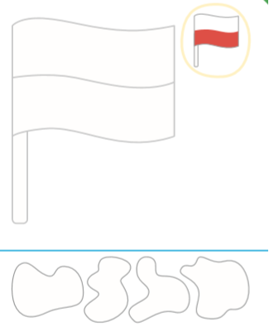
05. 05.2020 (wtorek)

Drogi Rodzicu. Dzisiejsze zajęcia mają uświadomić dzieciom, że w najbliższej okolicy bez względu czy to wieś czy miasto mamy dostęp do przyrody. Jeśli to możliwe wybierzcie się z dzieckiem na spacer i poobserwujcie kwiaty, owady, ptaki itp. Porozmawiajcie z dziećmi na temat charakterystycznych miejsc naszego miasta i otaczającej przyrody.
Temat dnia : Przyroda w mieście.
1. Rozpoznawanie zdjęć swojego miasta (Zamość)
Drogi rodzicu pokaż dziecku zdjęcia i poproś, aby wskazało te, które pochodzą z Zamościa.
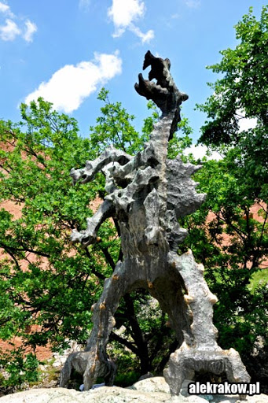
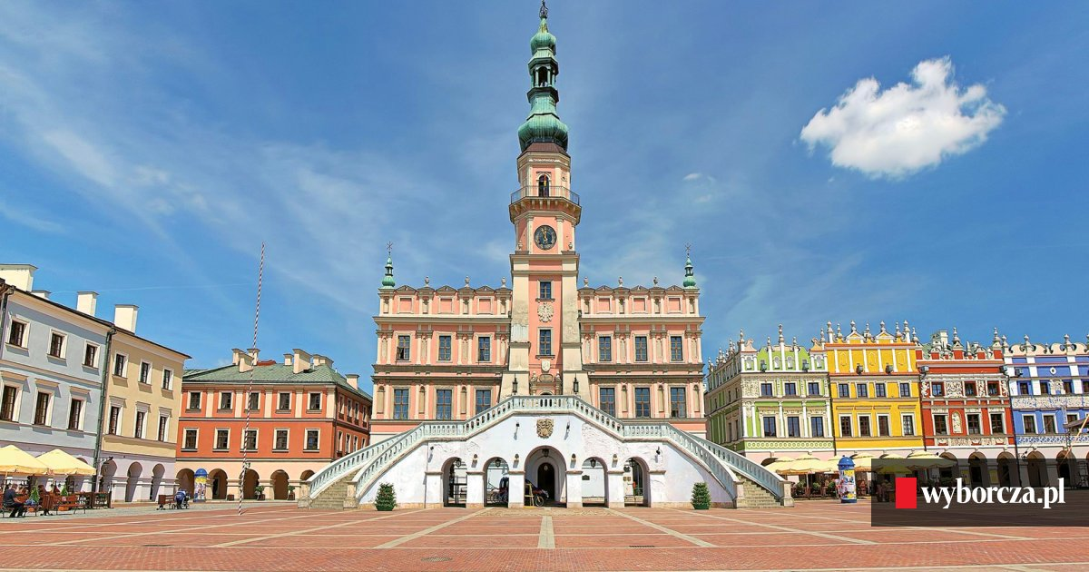

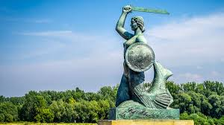

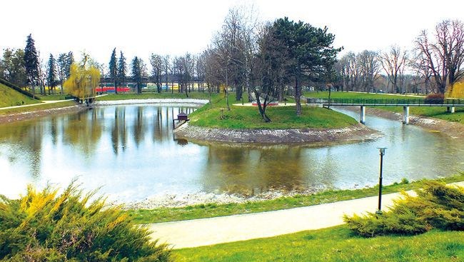
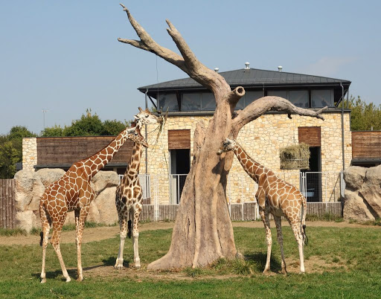

2. Ćwiczenia ortofoniczne Odgłosy przyrody.
Dzieci powtarzają za rodzicem.: bzyczenie osy (bzzz, bzzz), odgłos wiatru (fiu, fiu), chód konia (kląskanie). Odgłosy mogą być powtarzane w różnych kombinacjach (np. odlot ptaków – śpiew ptaków – chód konia).
3. Zabawa relaksacyjna Odpoczynek na łonie natury.
Rodzicu poproś, aby dzieci położyły się na plecach i posłuchały opowieści z zamkniętymi oczami (w tle słychać ciche dźwięki muzyki).
Link do muzyki: https://www.youtube.com/watch?v=hlWiI4xVXKY
Postanowiliśmy wspólnie wybrać się do lasu. Spakowaliśmy nasze plecaki i dziarsko wyruszyliśmy przed siebie. Wsiedliśmy do pociągu, który zatrzymał się w małej miejscowości. Ponieważ dzień był słoneczny, zrobiliśmy sobie spacer. Po dotarciu na miejsce naszym oczom ukazała się piękna i cicha polana. Nie było tam nikogo. Słychać było tylko śpiew ptaków i szum drzew. Rozłożyliśmy koce i położyliśmy się na nich, obserwując, jak na niebie wolno przesuwają się chmury. Zasnęliśmy. Po jakimś czasie obudziło nas kapanie kropel deszczu. Szybko zebraliśmy nasze rzeczy i pobiegliśmy do pociągu, który zawiózł nas do naszej miejscowości. To była cudowna wyprawa! Dzieci otwierają oczy i opowiadają o swoich wrażeniach (co słyszały, czy to było przyjemne). Mogą naśladować poszczególne etapy opowieści (np. pakowanie plecaka, spacer, leżenie na kocach, bieg).
3. Rozmowa na podstawie obrazków.
Drogi rodzicu porozmawiaj z dzieckiem, o przyrodzie w mieście. Wskaż miejsca, w których można obserwować przyrodę. Poproś, by dzieci wypowiedziały się na temat obrazków motyli.

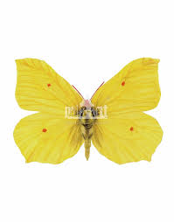
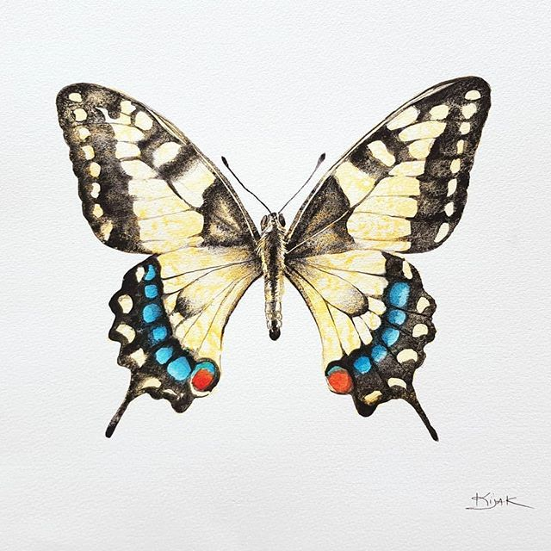

Rodzic prezentuje dzieciom obrazki. Pyta, czy wiedzą, co one przedstawiają i jak nazywają się oba motyle. Jeśli dzieci nie wiedzą, rodzic podaje obie nazwy i wskazuje odpowiednie obrazki (cytrynek i paź królowej).
4. Wysłuchanie piosenki „Motylek”
http://chomikuj.pl/kasiakozanecka/Dokumenty/07++Zabawa+w+motylki,3314321115.mp3(audio)
Jesteśmy motylki, cały dzień fruwamy, cały dzień fruwamy
Najładniejsze kwiatki na łące szukamy
Skrzydełko, skrzydełko, nóżki i wąsiki
Fruwają motylki w takt muzyki
Pytamy:
- Co robiły motylki w piosence?
- Jakie części ciała posiada motyl?
Opis: Dzieci zamieniają się w motyle, biegają w różnych kierunkach. Zatrzymują się podnoszą jedną, potem drugą rękę, dotykają nóżek, pokazują wąsiki i odfruwają.
http://chomikuj.pl/kasiakozanecka/Dokumenty/07++Zabawa+w+motylki,3314321115.mp3(audio)

5. Ćwiczenia grafomotoryczne.
Dzieci: − poprawiają każdy wzór innym kolorem kredki, − ozdabiają resztę obrazka według własnych pomysłów.

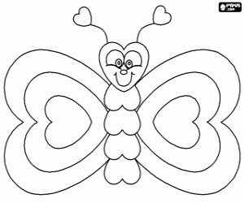

6. Zabawa dydaktyczna Pocztówki z Polski.
Drogi rodzicu jeśli posiadasz pocztówki z Polski pooglądaj z dzieckiem je, powiedz z jakich miast czy regionów pochodzą. Możesz pociąć je na 3-4 części i zadaniem dziecka będzie złożyć obrazek.
7. Spacer w pobliżu domu lub do parku – obserwowanie elementów przyrody.
Rodzicu zaproponuj dziecku spacer. Podczas spaceru zapytaj pyta dzieci, czy zaobserwowały w przyrodzie coś takiego, co im się najbardziej podobało (np. drzewa, kwiaty).
8. Zabawa ruchowo-naśladowcza Lata czy pływa?
Rodzicu poproś dzieci, aby naśladowały lot motyla. Na klaśnięcie dzieci się zatrzymują. Rodzic. pyta np.:
Co robi ryba? Co robi ptak? Dzieci naśladują poruszanie się danego zwierzęcia.
9. Kończenie zdań typu W parku można… .
Rodzic wypowiada zdanie, a dziecko je kończy.
− W parku można…
− W lesie można...
− Na łące można…

10. Karta pracy.
Policz na obrazku kwiaty, potem – zwierzęta (owady). Zamknij karty pracy. Powiedz, jakie zwierzęta fruwają nad łąką.

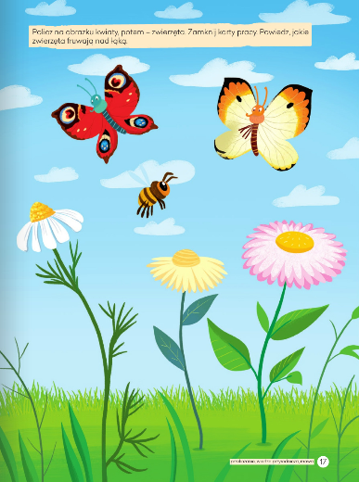
06. 05.2020 (środa)
Drogi Rodzicu. Dzisiejsze zajęcia będą dotyczyły Warszawy, dzieci poznają legendę o Syrence Warszawskiej, ale też uświadomią sobie istnienie odbicia lustrzanego w wyglądzie motyla i biedronki. Jest to przygotowanie dzieci do przyszłego rozumienia osi symetrii. Zachęcamy też dzieci do zabaw na powietrzu

Temat dnia : Warszawa – nasza stolica.

1. Zabawa ruchowa – ilustrowanie czynności ruchem.
Rodzic mówi jak można spędzać wolny czas, np. jeździć na rowerze, pływać łódką. Dzieci demonstrują ruch, np.: jazda na rowerze – w leżeniu na plecach wykonują rowerek, pływanie łódką – w siadzie skrzyżnym pochylają rytmicznie tułów i wiosłują rękami, pływanie w jeziorze lub morzu – w leżeniu na brzuchu – zagarnianie wody szerokimi ruchami ramion itp.
2. Rozmowa kierowana na temat: Herby miast.
Rodzicu przybliż dzieciom pojęcie stolica - podaje nazwę Warszawy jako stolicy Polski. Demonstruje dzieciom herby różnych miast i prosi je o podanie, co przedstawiają i co mogło być przyczyną, że mają w swoich herbach takie elementy.
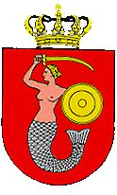
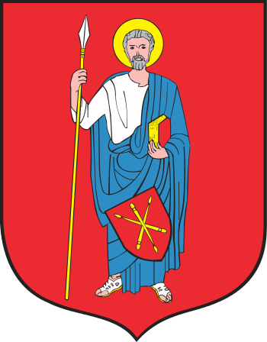
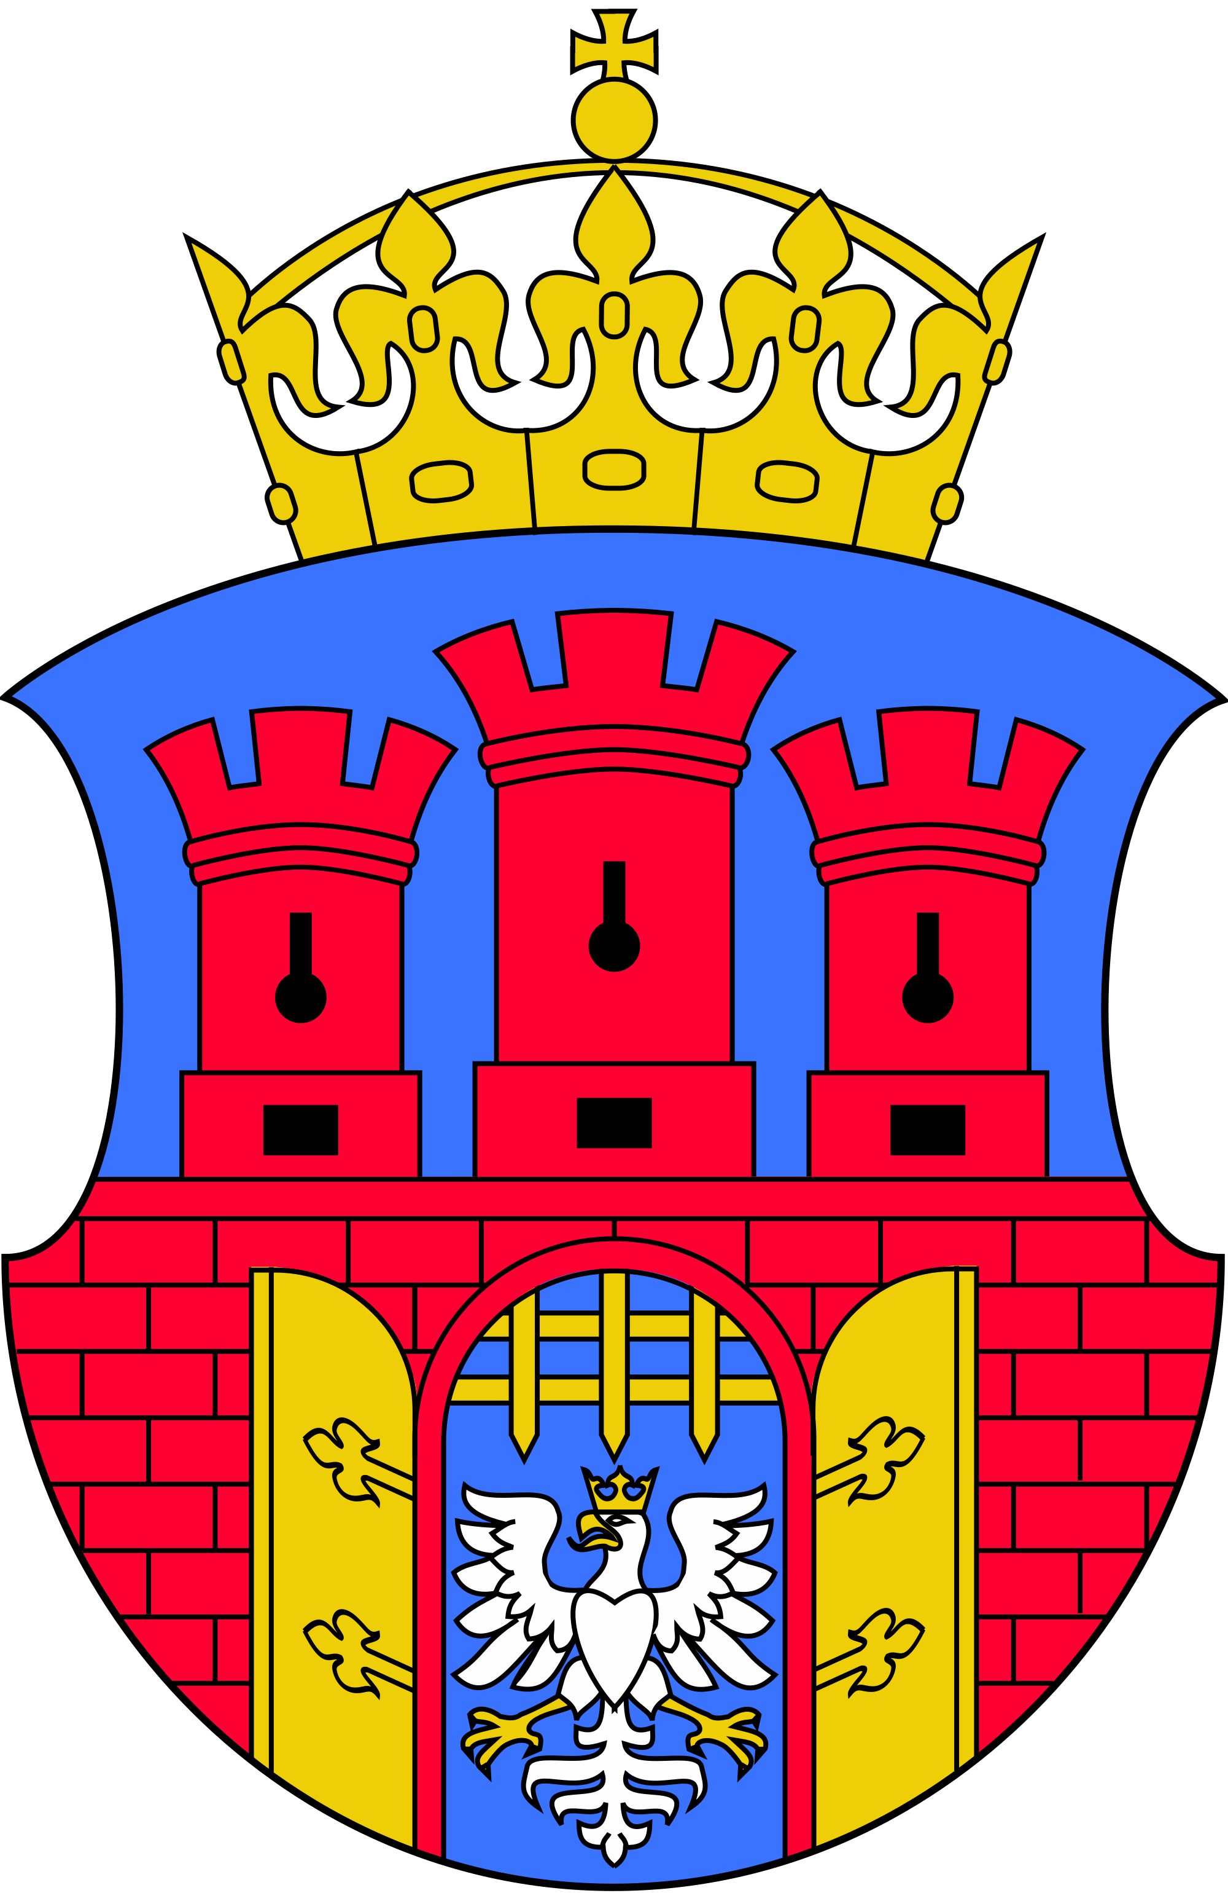

Herb Warszawy Herb Zamościa Herb Krakowa
3. Słuchanie wiersza Z. Dmitrocy Legenda o warszawskiej Syrence. Piękna Syrenka, Co w morzu żyła,
Raz do Warszawy Wisłą przybyła.
Zauważyli Ją tam rybacy,
Gdy przeszkadzała Im w ciężkiej pracy.
Rybacy dla niej Życzliwi byli,
Bo się jej pięknym Śpiewem wzruszyli.
Ale zły kupiec Złapał ją w wodzie
I potem trzymał W ciasnej zagrodzie.
Z żalu i smutku Zaczęła płakać,
Na pomoc przyszedł Jej syn rybaka.
Syrenka za to Podziękowała I bronić miasta Przyobiecała.
Od tamtej pory I dniem, i nocą
Służy Warszawie Swoją pomocą.
4. Rodzicu zadaj dziecku pytania:
− Gdzie mieszkała Syrenka?
− Co zrobił Syrence kupiec?
− Kto uratował Syrenkę?
− Co obiecała Syrenka w podziękowaniu za ratunek?

5. Karta pracy
Pokoloruj według wzoru rysunek Syrenki (herbu Warszawy)

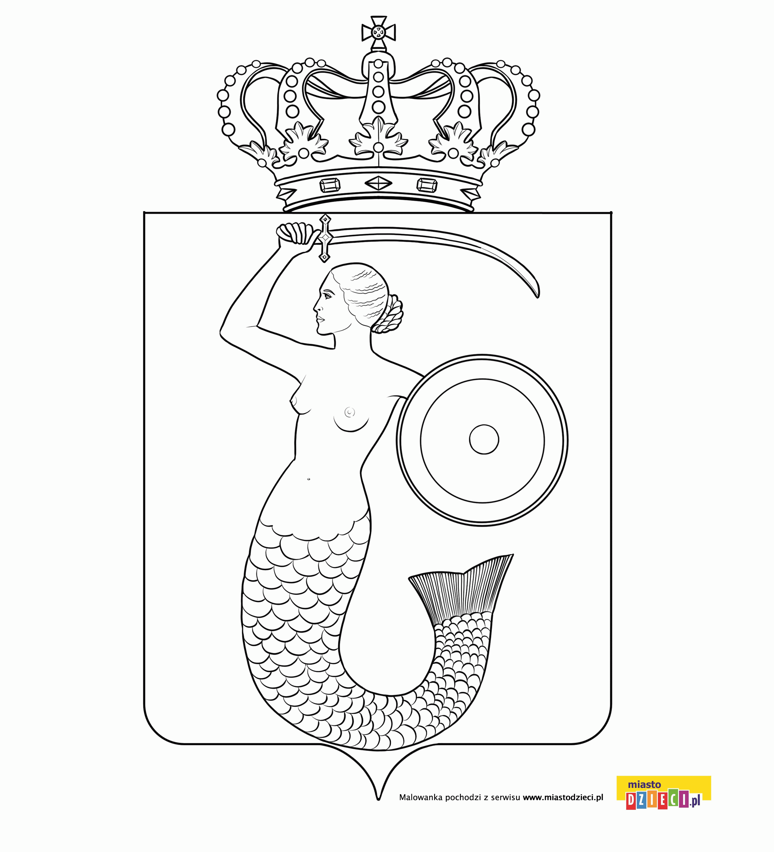

6. Ćwiczenia grafomotoryczne Wisła.
Tacki z piaskiem lub drobną kaszą. Dzieci rysują palcami na tackach z piaskiem wzory fal rzecznych z jednoczesnym naśladowaniem szumu wiatru i wody: szszsz...
7. Zabawy na świeżym powietrzu.
Drogi rodzicu przygotuj kręgle lub plastikowe dwulitrowe butelki z kolorowymi zakrętkami, i piłkę gumową. Rozstaw kręgle i wyznacz linię, z której dzieci będą turlać piłkę. Uzgodnij liczbę punktów za zbicie kręgli w różnych kolorach lub butelek z różnymi zakrętkami, np.: białym – 3 p., czerwonym – 2 p., w innych kolorach – po 1 p. Wygrywa ten, kto zbierze więcej punktów
8. Nauka I zwrotki piosenki Motylek
Dzieci słuchają nagrania pierwszej zwrotki piosenki, wyklaskują rytm, wytupują, podają rymujące się słowa. Powtarzają tekst za rodzicem. ze zmiennym natężeniem głosu: cicho, szeptem, głośno, skandują.
http://chomikuj.pl/kasiakozanecka/Dokumenty/07++Zabawa+w+motylki,3314321115.mp3(audio)
Jesteśmy motylki, cały dzień fruwamy, cały dzień fruwamy
Najładniejsze kwiatki na łące szukamy
Skrzydełko, skrzydełko, nóżki i wąsiki
Fruwają motylki w takt muzyki
9. Praca plastyczna Symetryczne wzory.
Dzieci na jednej połowie motyla malują grubą warstwą farby wzory Składają prace na pół, wzdłuż zagięcia, i mocno dociskają dłonią – odbijają namalowane wzory. Po wyschnięciu kolorują motyle żółtą farbą pastelową,. Dekorują własny pokój wykonanymi pracami.

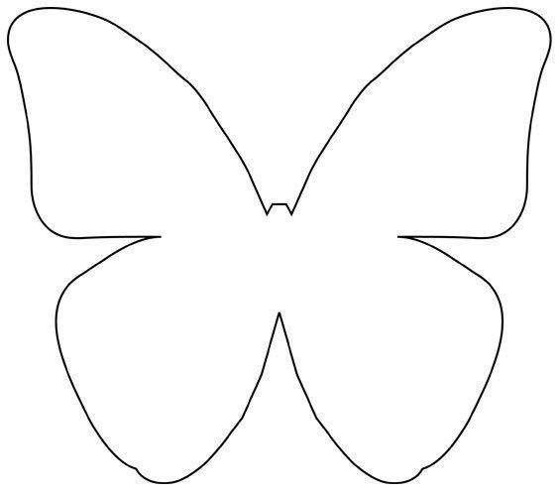

10. Zabawa matematyczna Ile kropek ma biedronka?
Rodzic rysuje czerwonym mazakiem kształt biedronki, a czarnym – kropki na jednej połowie. Prosi dziecko by dorysowało tyle samo kropek po drugiej stronie. Wszyscy razem liczą kropki.

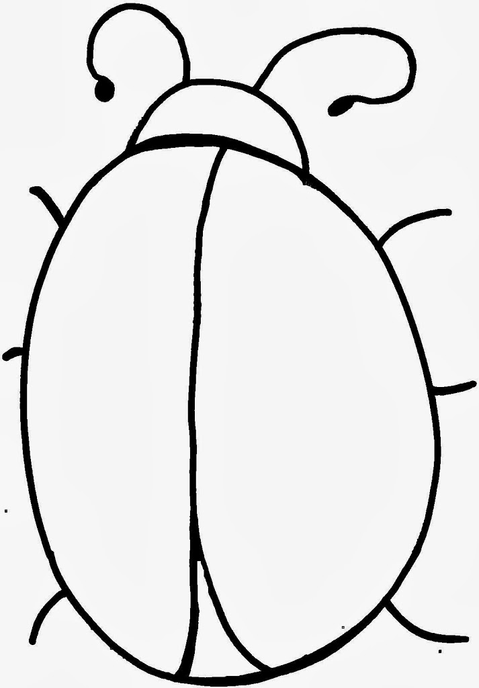
07. 05.2020 (czwartek)

Drogi Rodzicu. Dzisiejsze zajęcia poruszają tematykę flagi Dla dzieci z naszej grupy przygotowane zostały ćwiczenia plastyczne i rozwijające mowę. Rodzicu zachęć swoje dziecko do wspólnej pracy i wykorzystaj materiały, które znajdziesz w domu.

Temat dnia : Kolory flagi
1. Biel i czerwień Ćwiczenia sprawnościowe.
Drogi rodzicu potrzebne będą spinacze do bielizny: białe i czerwone oraz talerze papierowe lub wycięte z kartonu. Dzieci, wykonują zadania ćwiczące sprawność i precyzję dłoni: przypinają do krawędzi talerzyka, naprzemiennie, spinacze do bielizny w kolorach białym i czerwonym.
2. Zabawa dydaktyczna Dzień Flagi.
Drogi rodzicu zademonstruj dziecku flagę Polski i powiedz o symbolice barw narodowych, o tradycji wywieszania flagi z okazji świąt państwowych i że 2 maja jest Dniem Flagi Rzeczypospolitej Polskiej.

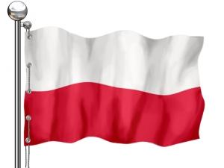

Rodzic pyta, gdzie dzieci widziały flagę Polski. (Np. podczas dekoracji medalami sportowców polskich).
Następnie prezentuje dzieciom zdjęcia z uroczystości, np. państwowych, na których jest widoczna flaga naszego kraju.
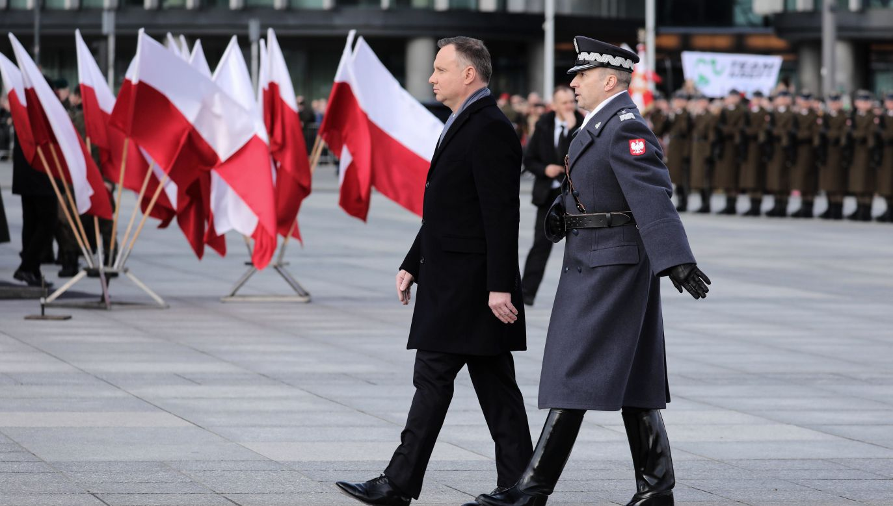
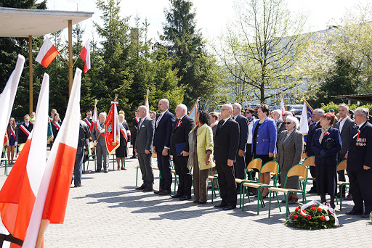
3. Nauka wiersza
„Powiewa flaga” (Czesław Janczarski)
Powiewa flaga, gdy wiatr się zerwie
A na tej fladze biel jest i czerwień.
Czerwień – to miłość, biel – serca czyste
Piękne są nasze barwy ojczyste.

Drogi rodzicu recytuj wiersz po jednym wersie i poproś, aby dziecko powtarzało.

4. Moja flaga
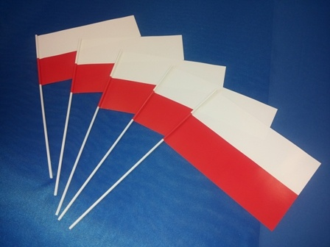

Drogi rodzicu przygotuj patyczek do szaszłyków lub patyczek laryngologiczny czy też po lodach. Przyklej do niego białą kartkę papieru. Zaznacz czerwonym kolorem poziomą linię w połowie kartki. Poproś, aby dziecko pokolorowało na czerwono dolną część.

5. Ćwiczenia oddechowe Powiewająca flaga.
Do ćwiczeń wykorzystamy flagę, którą zrobiło dziecko z rodzicem. Rodzic przypomina właściwy tor oddechowy. Dzieci wciągają powietrze nosem, wypuszczają ustami, naśladując wiatr dmuchający na flagę. Wiatr jest raz silny, a raz słaby i delikatny.

6. Słuchanie piosenki Jesteśmy Polką i Polakiem.
Drogo rodzicu włącz dziecku piosenkę, która dostępna jest w następującym linku:
https://www.youtube.com/watch?v=plug6OIrxRM
Podczas słuchania zwrotki piosenki dzieci naśladują jazdę pociągiem, kiedy usłyszą refren zatrzymują się i próbują śpiewać

7. Zabawa bieżna Dwa kolory.
Wstążki w kolorach białym i czerwonym, grzechotka. Dziecko otrzymuje wstążkę w kolorze białym lub czerwonym. Dzieci swobodnie biegają z rodzicami po wyznaczonym terenie, machając wstążkami. Na dźwięk grzechotki łączą się w pary tak, aby w każdej parze były kolory flagi: biały i czerwony,

8. Zabawa konstrukcyjna Budujemy Polskę.
Skakanki, klocki. Rodzic układa na podłodze ze skakanek kontur granic Polski, a zadanie dzieci polega na wypełnieniu go różnego rodzaju budowlami. Dzieci omawiają, co zbudowały.
9. Praca plastyczna
Wypełnij kulkami plasteliny czerwonej flagę Polski w wyznaczonych miejscach
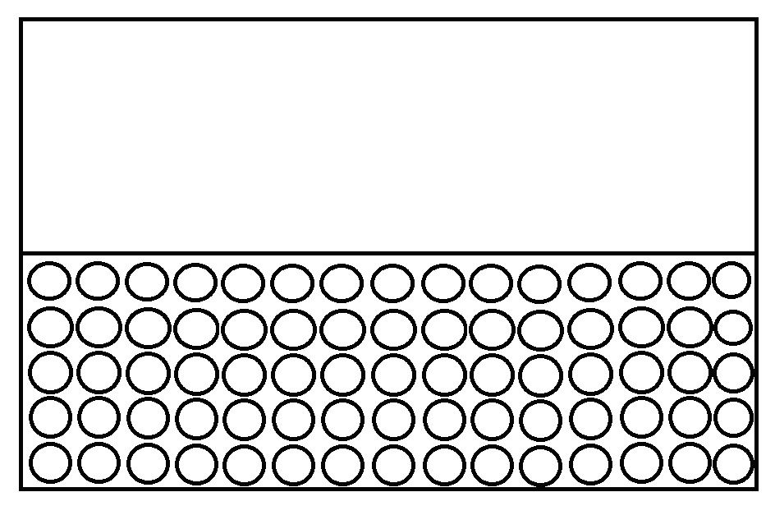

08. 05.2020 (piątek)

Drogi Rodzicu. Dzisiejsze zajęcia poruszają tematykę symboli narodowych. W ostatnim dniu tygodnia utrwalamy tematykę patriotyczną. Rodzicu przypomnij dziecku nazwy symboli narodowych i ich znaczenie

Temat dnia : Polskie Symbole Narodowe

1. Zabawa dydaktyczna Jak się nazywasz?
Rodzic prosi, aby dziecko się przedstawiło (imię i nazwisko) dzieci mogą także podać swój adres zamieszkania). Rodzicu powiedz dlaczego warto to wiedzieć i kiedy takich informacji nie należy podawać (np. nieznajomemu).
2. Ćwiczenia słuchowe Dzielimy na sylaby.
Rodzic wypowiada sylabami słowa związane z Polską (np.: fla-ga, Wis-ła), a zadaniem dzieci jest podawanie całej nazwy.

3. Zabawy konstrukcyjne na dywanie – Budujemy domy.
Klocki, papierowe pudełka. Rodzic . zachęca dzieci do zabawy. Dzieci budują domy i nazywają powstałe budowle.

4. Słuchanie wiersza E. Stadmüller Kim jesteś?
– Czy wiesz, kim jesteś?
– To oczywiste!
– Co jest Ci bliskie?
– Znaki ojczyste.
Ojczyste barwy
– biało-czerwone,
ojczyste godło
– orzeł w koronie.
Ojczyste w hymnie
Mazurka dźwięki,
no i stolica
– miasto Syrenki.
I jeszcze Wisła,
co sobie płynie
raz po wyżynie,
raz po równinie,
i mija miasta
prześliczne takie.
Już wiesz, kim jesteś?
– Jestem Polakiem.

5. Rozmowa na podstawie wiersza.
– O jakich znakach ojczystych jest mowa w wierszu?
– Jakie są nasze barwy narodowe?
– Jak wygląda nasze godło?
– Jaka się nazywa najdłuższa rzeka w Polsce?
– Kim jesteśmy, jeśli mieszkamy w Polsce?
6. Oglądanie flagi i godła Polski.
Rodzicu zaprezentuj dziecku godło i flagę Polski, przypomnij także ich nazwy. Poproś, aby dzieci opisały ich wygląd i powiedziały, gdzie można zobaczyć symbole narodowe.
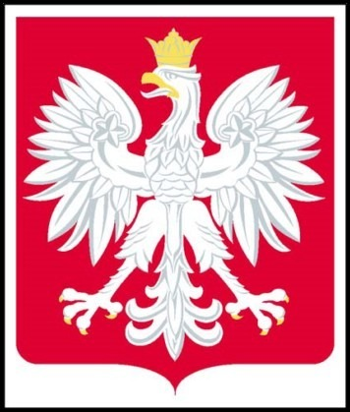

6. Słuchanie hymnu narodowego.
Rodzicu przypomnij, że podczas słuchania i śpiewania hymnu należy zachować powagę, ponieważ jest to nasz symbol narodowy.
Rodzic włącza nagranie hymnu – dzieci słuchają, stojąc prosto. Po wysłuchaniu nagrania N. wyjaśnia, w jakich sytuacjach możemy usłyszeć hymn narodowy.
https://www.youtube.com/watch?v=AJsWz9SlpfA

7. Puzzle z krajobrazami Polski
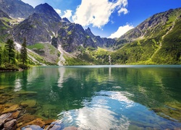

Drogi rodzicu, jeśli masz w domu puzzle z jakimiś krajobrazami, wykorzystaj gotowe. Jeśli nie to można wykonać je z pocztówek lub zdjęć z gazety. Wystarczy nakleić je na blok techniczny i pociąć na 4 – 5 części.
8. Podsumowanie zajęć – zabawa w kończenie zdań.
Rodzic wypowiada kolejne zdania, a dzieci je kończą.
Kraj, w którym mieszkam, to...
Godło Polski przedstawia...
Flaga Polski ma dwa kolory: ...
Gdy słyszymy hymn, musimy…
Nasze symbole narodowe to…

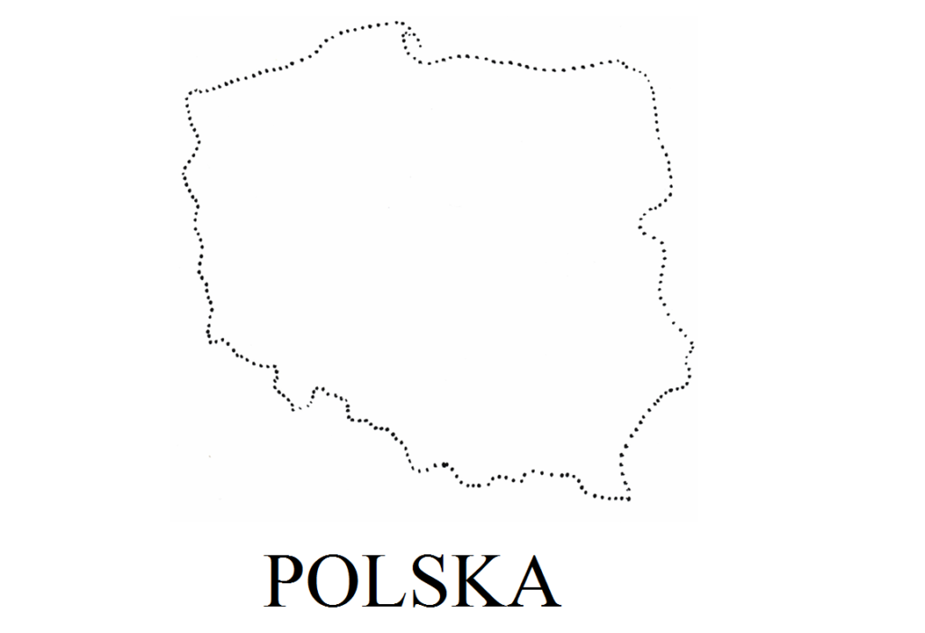
9. Rysuj palcem po kropkach kontury Polski

